Tento projekt je spolufinancován Evropským sociálním fondem a státním rozpočtem České republiky.

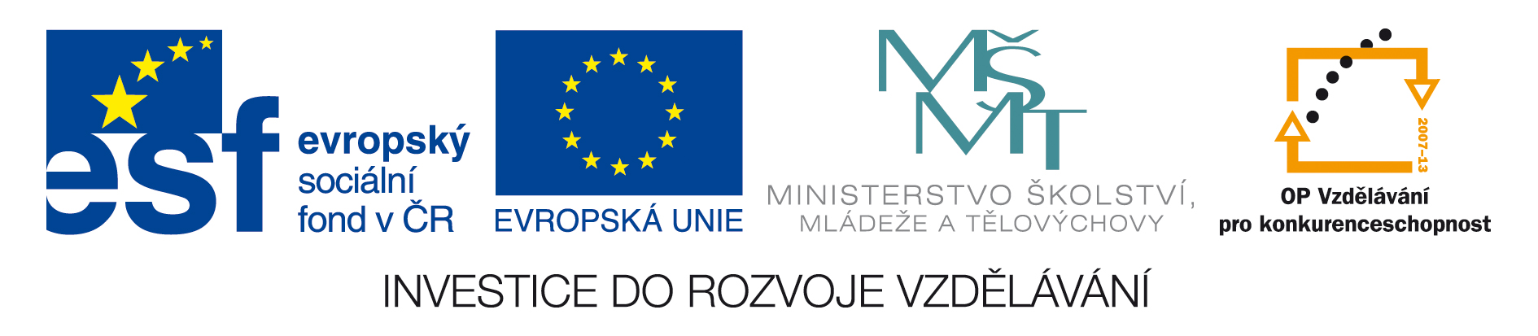
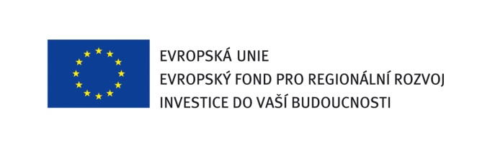



Kupní smlouva č. DNS/019/2012

I.
Smluvní strany

Univerzita Palackého v Olomouci
IČ : 61989592
DIČ : CZ61989592
se sídlem : Křížkovského 8, 771 47 Olomouc
rektor: prof. RNDr. Miroslav Mašláň, CSc.
bankovní spojení : Komerční banka, a. s., pobočka Olomouc
číslo účtu : 19-1096330227/0100
(jako jen „kupující“) na straně jedné,

a

Společnost: ( doplní uchazeč)
IČ : ( doplní uchazeč)
DIČ : ( doplní uchazeč)
Sídlem : ( doplní uchazeč)
jednající : ( doplní uchazeč)
Bankovní spojení : ( doplní uchazeč)
Číslo účtu: ( doplní uchazeč)
Zapsaná u ( doplní uchazeč)
(jako jen „prodávající“) na straně druhé

uzavírají níže uvedeného dne, měsíce a roku dle ust. § 409 an. zákona č. 513/1991 Sb., obchodní zákoník, ve znění pozdějších předpisů, tuto kupní smlouvu ( dále jen „Smlouva“):

II.
Předmět smlouvy
- Předmětem této smlouvy je kancelářské ICT vybavení (dále jen “zboží”) v druhu a množství dle specifikace, která tvoří nedílnou součást této Smlouvy jako její příloha č. 1.
- Prodávající se zavazuje dodat za touto Smlouvou sjednaných podmínek kupujícímu zboží, specifikované v příloze č. 1 této Smlouvy a převést na něj vlastnické právo k tomuto zboží a kupující se zavazuje zboží převzít a zaplatit za něj sjednanou kupní cenu způsobem a v termínu sjednanými touto Smlouvou.
- Spolu se zbožím je prodávající povinen dodat kupujícímu kompletní dokumentaci náležející ke zboží, tj. Dodací list a Návod k obsluze v českém jazyce.

III.
Dodací lhůta, místo a způsob plnění
1. Prodávající je povinen dodat zboží nejpozději do 20 kalendářních dnů ode dne uzavření této Smlouvy. Dodání zboží a dokumentace náležející ke zboží smluvní strany potvrdí datovaným předávacím protokolem podepsaným oprávněnými osobami prodávajícího i kupujícího.
- Místem plnění je Univerzita Palackého v Olomouci, jednotlivá odborná pracoviště jsou upřesněna v příloze č. 1 této Smlouvy.
- Osoby oprávněné k převzetí zboží za kupujícího jsou osoby uvedené v příloze č. 1 této Smlouvy.

IV.
Kupní cena a platební podmínky
1. Celková kupní cena zboží byla stanovena dohodou obou účastníků Smlouvy ve výši ( doplní uchazeč) Kč bez DPH. Celková kalkulace kupní ceny je součástí přílohy č. 1 této Smlouvy. DPH bude účtována ve výši určené podle právních předpisů platných ke dni uskutečnění zdanitelného plnění.
2. Kupní cena dle odst. 1 tohoto článku je konečná a zahrnuje veškeré náklady a zisk prodávajícího spojené s dodáním zboží.
3. Kupní cenu dle čl. IV. odst. 1 této smlouvy je kupující povinen zaplatit prodávajícímu po částech, a to bankovními převody na bankovní účet prodávajícího uvedený v článku I. této Smlouvy na základě řádného/řádných vystavených daňových dokladů , který/é je prodávající oprávněn vystavovat ke dni uskutečnění zdanitelného plnění, který je dnem podepsání předávacího protokolu podle čl. III. odst. 1 této Smlouvy. Splatnost každého daňového dokladu je 30 dnů ode dne jeho prokazatelného doručení kupujícímu na adresu kupujícího uvedenou v čl. I. této Smlouvy. Každý vystavený daňový doklad musí být označen číslem kupní smlouvy.

4. Prodávající vystaví jednotlivé daňové doklady na ceny jednotlivých souborů kancelářského ICT vybavení, jak je stanoveno v příloze č. 1 Smlouvy. Každý daňový doklad musí splňovat náležitosti daňového a účetního dokladu podle zákona č. 563/1991 Sb., o účetnictví, ve znění pozdějších předpisů, zákona č. 235/2004 Sb., o dani z přidané hodnoty, ve znění pozdějších předpisů a musí mít náležitosti obchodní listiny dle § 13a zákona č. 513/1991 Sb., obchodní zákoník, ve znění pozdějších předpisů. V případě, že daňový doklad výše uvedené náležitosti nebude splňovat nebo bude obsahovat nesprávné údaje, vrátí kupující daňový doklad do dne splatnosti daňového dokladu k opravení bez jeho proplacení. Lhůta splatnosti se v takovém případě dnem zpětného odeslání staví a poté počíná běžet znovu ode dne doručení opraveného či nově vyhotoveného daňového dokladu na adresu kupujícího uvedenou v čl. I. této smlouvy.
5. Platby dle čl. IV. odst. 3 této smlouvy budou probíhat výhradně v Kč a rovněž veškeré cenové údaje budou v této měně.

V.
Převod vlastnictví a nebezpečí škody na věci
1. Kupující nabývá vlastnické právo ke zboží dnem předání a převzetí zboží, uvedeném na předávacím protokolu podle čl. III. odst. 1 této smlouvy. Nebezpečí nahodilé zkázy a nahodilého zhoršení zboží včetně užitků přechází na kupujícího současně s nabytím vlastnictví ke zboží.
2. Náklady spojené s dodáním zboží, zejména náklady na dopravu a zabalení zboží, nese prodávající. Náklady spojené s převzetím věci nese kupující.

VI.
Záruka
- Prodávající poskytuje na zboží záruku za jakost podle § 429 ObchZ v délce min. 24 měsíců ode dne podpisu předávacího protokolu dle čl. III. odst. 1 této smlouvy, přičemž jednotlivé délky záruční doby jsou stanoveny v příloze č. 1 této Smlouvy.
2. Kontaktní místo prodávajícího pro nahlášení poruch, na kterém je prodávající povinen přijímat nahlášení závady v pracovní dny v době od 8 – 16hod na adrese: ( doplní uchazeč).
3. Jestliže dodatečně vyjde najevo vada nebo vady, na které prodávající kupujícího písemně neupozornil, má kupující právo na bezplatnou opravu zboží či dodání náhradního zboží nejpozději do 10 dnů ode dne oznámení vady nebo na přiměřenou slevu z dohodnuté ceny zboží, odpovídající povaze a rozsahu vady; jde-li o vadu, která činí zboží neupotřebitelným, má kupující právo odstoupit od této Smlouvy. Zboží k opravě přebírá prodávající na adrese kupujícího uvedené v čl. I. této smlouvy, nedohodnou-li se smluvní strany jinak. Prodávající nepožaduje předání do opravy v originálním obalu.
- Prodávajícího nesmí bránit kupujícímu v otevírání pracovních stanic a ve změnách jejich konfigurace a toto jednání kupujícího nebude mít vliv na uplatňování vad dle této Smlouvy. Kupující si vyhrazuje právo výše uvedené činit i bez předchozího kontaktu s prodávajícím, a to výhradně pověřenými zaměstnanci CVT UP v Olomouci.
- Právo odstoupit od této Smlouvy má kupující i tehdy, jestliže jej prodávající ujistil, že zboží má určité vlastnosti, zejména vlastnosti kupujícím vymíněné, nebo že nemá žádné vady, a toto ujištění se ukáže nepravdivým.
- Kupující má právo na náhradu nutných nákladů, které mu vznikly v souvislosti s uplatněním práv z odpovědnosti za vady.
- Uplatněním práv z odpovědnosti za vady není dotčeno právo na náhradu škody.

VII.
Sankce
- V případě prodlení prodávajícího s dodáním zboží oproti lhůtě sjednané v čl. III. odst. 1 této smlouvy je prodávající povinen zaplatit kupujícímu smluvní pokutu ve výši 2.000,- Kč za každý i započatý den prodlení.
- Sjednáním smluvních pokut podle tohoto článku není dotčeno právo poškozené smluvní strany na náhradu škody, a to i ve výši přesahující sjednanou smluvní pokutu. Takto se smluvní strany dohodly v souladu s ust. § 545 odst. 2 zákona č. 40/1964 Sb., občanský zákoník, ve znění pozdějších předpisů

VIII.
Závěrečná ujednání
- Závazkový právní vztah založený touto smlouvou se řídí zákonem č. 513/1991 Sb., obchodní zákoník, ve znění pozdějších předpisů. Takto se smluvní strany dohodly ve smyslu jeho ust. § 262 odst. 1.
- Tato smlouva nabývá účinnosti dnem jejího podpisu oprávněnými osobami obou smluvních stran.
- Jakékoliv změny závazkového právního vztahu založeného touto smlouvou mohou být činěny toliko písemnými datovanými pořadově číslovanými dodatky podepsanými oprávněnými osobami obou smluvních stran.
- Prodávající bere na vědomí, že je osobou povinou spolupůsobit při výkonu finanční kontroly dle § 2 písm. e) zákona č. 320/2001 Sb., o finanční kontrole ve veřejné správě a o změně některých zákonů, ve znění pozdějších předpisů a zavazuje se, že umožní všem subjektům oprávněným k výkonu kontroly projektu, z jehož prostředků je dodání zboží hrazeno, provést kontrolu dokladů souvisejících s plněním zakázky, a to po dobu danou právními předpisy ČR k jejich archivaci (zákon č. 563/1991 Sb., o účetnictví, a zákon č. 235/2004 Sb., o dani z přidané hodnoty). Prodávající se zavazuje uchovávat po dobu 15 let od skončení plnění této smlouvy doklady související s jejím plněním.
- Kupující je oprávněn odstoupit od Smlouvy anebo jen částečné odstoupit od Smlouvy především v případě, že nebude uvolněna platba poskytovatele prostředků (např. MŠMT) na úhradu kupní ceny podle této smlouvy kupujícímu nebo kupující nebude mít dostatek finančních prostředků.
- Tato Smlouva se pořizuje ve čtyřech vyhotoveních s povahou originálu, z nichž každá smluvní strana obdrží po dvou vyhotoveních.
- Nedílnou součástí této Smlouvy je:
- příloha č. 1 – Technická specifikace a kalkulace ceny, místa plnění a osoby kupujícího oprávněné k převzetí zboží

V Olomouci, dne V ( doplní uchazeč), dne

Za kupujícího : Za prodávajícího:

prof. RNDr. Miroslav Mašláň, CSc. ( doplní uchazeč)
rektor

